РУКОВОДСТВО ПО
ЭКСПЛУАТАЦИИ
РАЗБРАСЫВАТЕЛЬ ПЕСКА НАВЕСНОЙ
ДЛЯ ТРАКТОРОВ МТЗ (БЕЛАРУС)
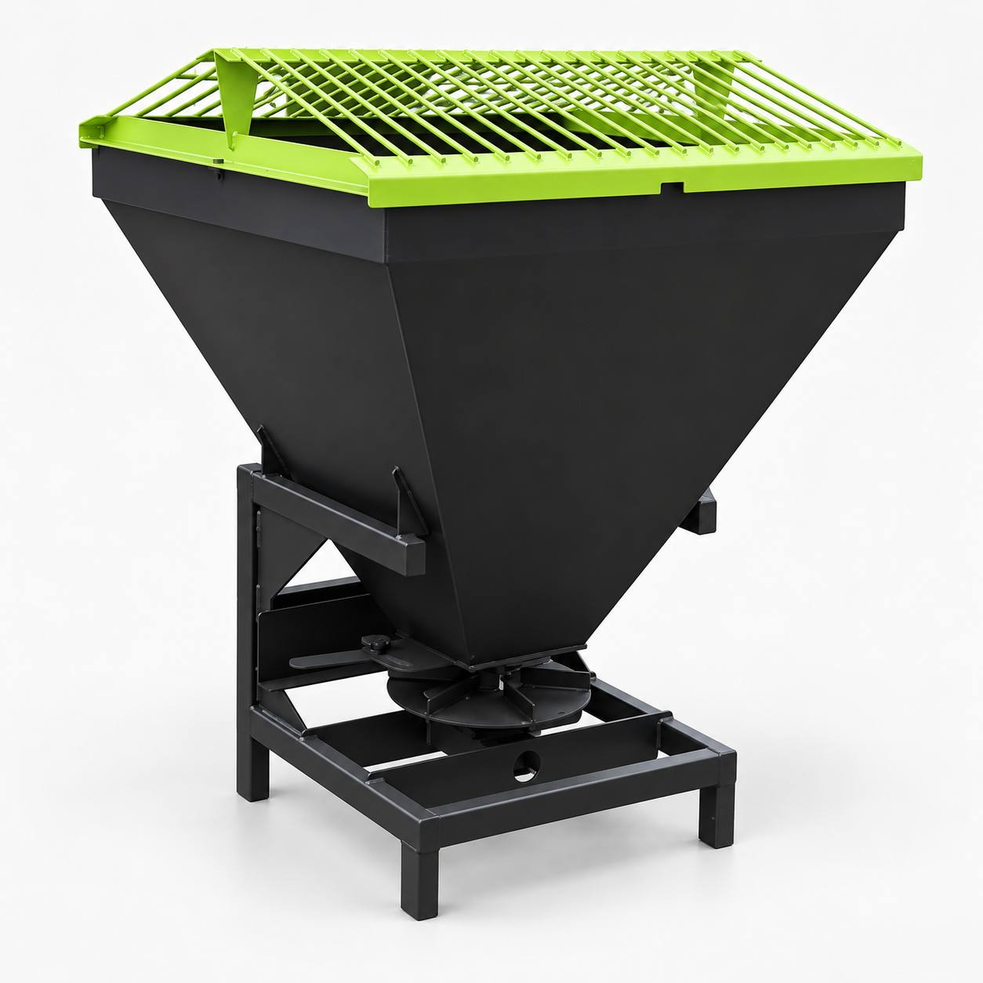
Россия, 2026
СОДЕРЖАНИЕ
1. Назначение и технические характеристики | 3
1.1 Назначение | 3
1.2 Технические характеристики | 3
1.3 Устройство и основные узлы | 4
2. Применение и эксплуатация | 5
2.1 Эксплуатационные ограничения | 5
2.2 Общие меры безопасности | 5
2.3 Подготовка к работе | 6
2.4 Использование оборудования | 6
2.5 Установка на базовый трактор | 7
3. Маркировка и комплектность | 7
4. Техническое обслуживание | 8
5. Возможные неисправности | 10
6. Транспортирование | 11
7. Консервация и хранение | 11
8. Гарантии изготовителя | 12
Приложение А. Карта смазки | 13

1. НАЗНАЧЕНИЕ И ТЕХНИЧЕСКИЕ ХАРАКТЕРИСТИКИ
1.1 Назначение
Разбрасыватель песка навесной (далее - Оборудование) предназначен для разбрасывания песка и песчано-солевых смесей по тротуарам, дорогам, площадкам и производственным территориям в осенне-зимний период.
Оборудование агрегатируется с тракторами МТЗ, оснащенными задней навесной системой и валом отбора мощности.
Применение Оборудования допускается только по прямому назначению, в пределах установленных технических характеристик и при соблюдении требований безопасности.
1.2 Технические характеристики
Наименование параметра | Значение
Производительность | 0,5-2 т/ч
Рабочая скорость | 6-15 км/ч
Транспортная скорость | до 25 км/ч
Рабочая ширина разбрасывания | 3-8 м
Габаритные размеры (Д x Ш x В) | 1170 x 1125 x 1500 мм
Масса | 170 кг
Допускаемая влажность песка, не более | 15 %
Распределяемый материал | песок; песчано-солевая смесь
Тип оборудования | навесное
Привод рабочего органа | ВОМ трактора

1.3. УСТРОЙСТВО И ОСНОВНЫЕ УЗЛЫ
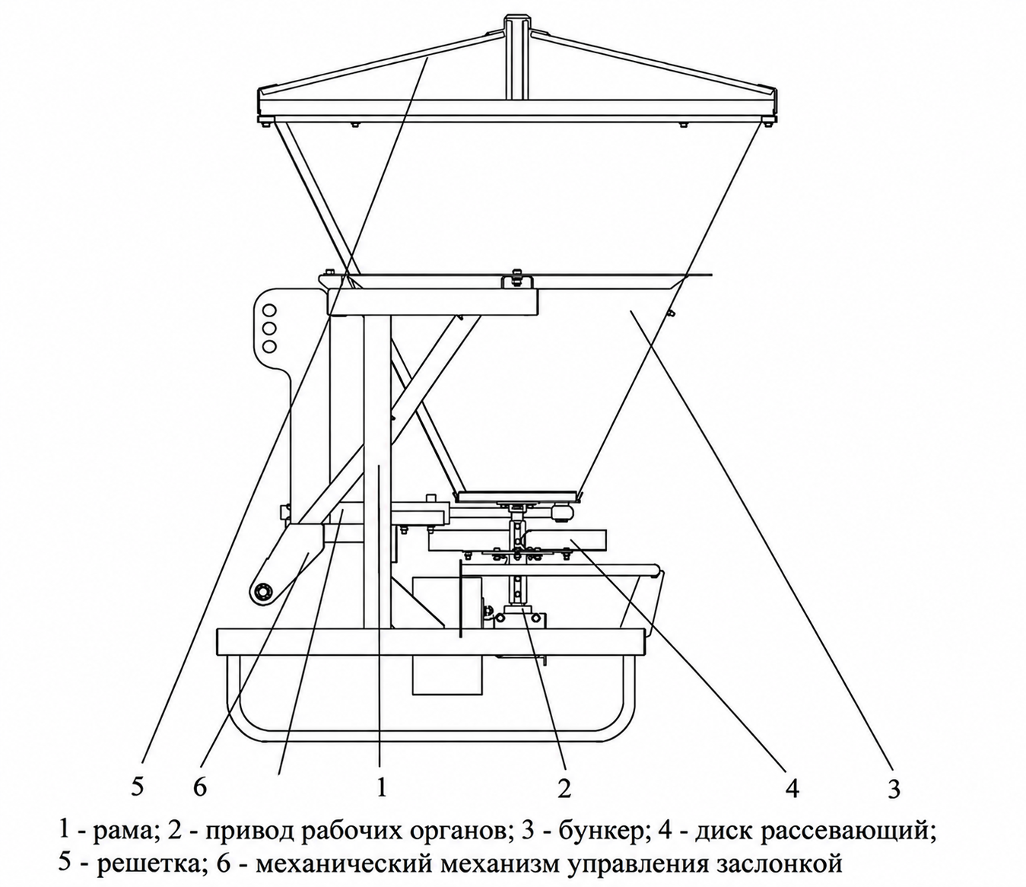
Рисунок 1 - Устройство и основные узлы Оборудования
Материал из загрузочного бункера через дозирующее устройство поступает на рассеивающий диск. Привод рабочего органа осуществляется от ВОМ трактора через телескопический вал и редуктор.
Конструкция отдельных узлов может изменяться изготовителем при условии сохранения назначения и эксплуатационных характеристик изделия.

2. ПРИМЕНЕНИЕ И ЭКСПЛУАТАЦИЯ
2.1 Эксплуатационные ограничения
- Эксплуатировать Оборудование только в соответствии с назначением и техническими характеристиками.
- Запрещается работа с демонтированными, поврежденными или ненадежно закрепленными узлами и ограждениями.
- Не допускается загрузка материала с крупными смерзшимися комками, камнями, металлическими предметами и иными включениями, способными повредить дозирующее или рассеивающее устройство.
- Не допускается превышать установленную рабочую и транспортную скорость.
- Запрещается изменять конструкцию, схему привода и защитные элементы без согласования с изготовителем.
- Не допускается работа при наличии течей, повышенного шума, ударов, чрезмерной вибрации или признаков заклинивания рабочих органов.
2.2 Общие меры безопасности
2.2.1. К работе допускается оператор, изучивший настоящий паспорт, руководство по эксплуатации трактора и прошедший необходимый инструктаж.
2.2.2. Перед началом работы проверить надежность крепления Оборудования к трактору, состояние карданного вала, защитного ограждения и резьбовых соединений.
2.2.3. Запрещается нахождение людей в зоне вращения рассеивающего диска и разлета материала.
2.2.4. Осмотр, очистку, регулировку, смазку и ремонт выполнять только при заглушенном двигателе, выключенном ВОМ и заторможенном тракторе.
2.2.5. Не оставлять трактор с работающим двигателем и включенным Оборудованием без надзора.
2.2.6. При транспортных переездах ВОМ должен быть выключен, Оборудование поднято и надежно зафиксировано.
Предупреждение: Вращающиеся элементы привода и рассеивающий диск являются источниками повышенной опасности. Не приближаться к рабочим органам до их полной остановки.

2.3. ПОДГОТОВКА К РАБОТЕ
2.3.1. Подготовить базовый трактор согласно руководству по его эксплуатации.
2.3.2. Осмотреть раму, бункер, крепеж, карданный вал, редуктор, рассеивающий диск и защитное ограждение.
2.3.3. Убедиться в свободном перемещении механизма управления заслонкой и отсутствии посторонних предметов в бункере.
2.3.4. Проверить надежность фиксации карданного вала на ВОМ трактора и входном валу привода.
2.3.5. Выполнить пробный подъем и опускание Оборудования.
2.3.6. Кратковременно включить привод на малой частоте вращения без загрузки и убедиться в отсутствии посторонних звуков и биения.
2.4 Использование оборудования
2.4.1. Загрузить в бункер подготовленный песок или песчано-солевую смесь, не превышая допустимую грузоподъемность.
2.4.2. Установить требуемое положение дозирующих заслонок в зависимости от необходимой интенсивности распределения.
2.4.3. Поднять Оборудование в рабочее положение и убедиться в достаточном дорожном просвете вращающихся элементов.
2.4.4. Включить ВОМ на малых оборотах, затем плавно увеличить частоту до рабочего режима.
2.4.5. Начать движение вперед со скоростью 6-15 км/ч, подбирая ее с учетом состояния покрытия и требуемой нормы внесения.
2.4.6. При разворотах, остановках и транспортных переездах выключать ВОМ.
2.4.7. После окончания работы полностью остановить привод, очистить бункер и рабочие органы от остатков материала.

2.5. УСТАНОВКА НА БАЗОВЫЙ ТРАКТОР
2.5.1. Установить Оборудование на ровной твердой площадке.
2.5.2. Подвести трактор задним ходом к Оборудованию и совместить присоединительные элементы рамы с рычагами задней навески.
2.5.3. Соединить нижние тяги навески с опорами рамы и зафиксировать пальцами и стопорными элементами.
2.5.4. Установить верхнюю тягу и отрегулировать положение Оборудования относительно трактора.
2.5.5. При заглушенном двигателе установить телескопический карданный вал на ВОМ трактора и входной вал редуктора; проверить фиксацию.
2.5.6. Проверить, что при подъеме и опускании карданный вал имеет достаточный телескопический ход и не упирается в элементы конструкции.
2.5.7. Выполнить контрольный подъем, опускание и кратковременное включение привода на минимальных оборотах.
3. МАРКИРОВКА И КОМПЛЕКТНОСТЬ
На раме должна быть закреплена заводская табличка, содержащая наименование изготовителя, наименование изделия, заводской номер, год выпуска, массу и знак соответствия (при наличии).
Наименование | Количество
Разбрасыватель песка в сборе | 1 шт.
Вал телескопический (карданный) | 1 шт.
Пальцы и фиксаторы навески | комплект
Дополнительная комплектация | по договору поставки

4. ТЕХНИЧЕСКОЕ ОБСЛУЖИВАНИЕ
4.1 Общие указания и меры безопасности
Техническое обслуживание направлено на обеспечение надежной и долговечной работы Оборудования. Перед обслуживанием изделие очистить от песка, соли и загрязнений. Трактор установить на стояночный тормоз, двигатель заглушить, ВОМ выключить.
Запрещается выполнять обслуживание поднятого Оборудования без установки надежных механических опор.
4.2 Периодичность технического обслуживания
Вид обслуживания | Периодичность
Ежесменное техническое обслуживание (ЕТО) | перед началом каждой смены
Периодическое техническое обслуживание | по графику предприятия-эксплуатанта и по фактическому состоянию узлов
Сезонное техническое обслуживание (СТО) | перед началом и после окончания сезона эксплуатации
Обслуживание после мойки | после мойки и попадания влаги в открытые подвижные соединения
4.3 Ежесменное техническое обслуживание (ЕТО)
Операция | Технические требования
Внешний осмотр | Трещины, деформации, ослабление крепежа и повреждения защитных элементов не допускаются.
Проверка крепления | Пальцы, шплинты, болты и гайки должны быть установлены и затянуты.
Проверка привода | Карданный вал, редуктор, ремень, шкивы и рассеивающий диск должны быть исправны; посторонние шумы не допускаются.
Очистка | Удалить остатки песка, соли и загрязнения с бункера, диска, рамы и элементов дозатора.
Проверка дозатора | Заслонки и тяги должны перемещаться свободно, без заеданий.

4.4. ОБЪЕМ ТЕХНИЧЕСКОГО ОБСЛУЖИВАНИЯ
Вид ТО | Содержание работ
ЕТО | Выполнить внешний осмотр; проверить крепления, привод, состояние ограждений и свободное перемещение заслонок; очистить изделие.
Периодическое ТО | Выполнить ЕТО; проверить натяжение и состояние ременной передачи; проверить люфты подшипниковых узлов; осмотреть карданный вал и редуктор; подтянуть резьбовые соединения.
СТО | Выполнить очередное ТО; тщательно очистить и высушить изделие; проверить антикоррозионное покрытие; подготовить привод и подвижные соединения к сезонному хранению или работе.
4.5 Применяемые смазочные материалы
Место применения | Материал | Указание
Шарниры, пальцы и тяги механизма заслонок | Пластичная смазка, рекомендованная изготовителем | тонкий слой; после очистки
Шлицевые соединения карданного вала | Смазка для карданных валов или эквивалентная | по инструкции изготовителя карданного вала
Крестовины карданного вала | По инструкции изготовителя карданного вала | при наличии обслуживаемых пресс-масленок
Редуктор | Масло по табличке/спецификации установленного редуктора | проверять уровень и отсутствие течей
Подшипниковые узлы | Пластичная смазка по спецификации узла | при наличии пресс-масленок
После смазки: Излишки смазки удалить. Не допускать попадания смазочных материалов на приводной ремень и рабочую поверхность рассеивающего диска.

5. ВОЗМОЖНЫЕ НЕИСПРАВНОСТИ И СПОСОБЫ УСТРАНЕНИЯ
Неисправность | Вероятная причина | Способ устранения
Рассеивающий диск не вращается | Не включен ВОМ; неисправен карданный вал; ослаблена/повреждена ременная передача; неисправен редуктор. | Выключить двигатель и ВОМ; проверить фиксацию и состояние привода; поврежденные детали отремонтировать или заменить.
Неравномерная подача материала | Засорены выпускные окна; заслонки отрегулированы неравномерно; материал зависает в бункере. | Очистить дозирующее устройство; проверить заслонки и тяги; удалить крупные комки и посторонние включения.
Посторонний шум, стуки, вибрация | Ослаблен крепеж; изношены подшипники; нарушено натяжение ремня; деформирован вращающийся элемент. | Остановить работу; подтянуть крепеж; проверить подшипники, ремень, шкивы и диск; заменить поврежденные детали.
Материал не поступает на диск | Закрыты заслонки; засорение; повышенная влажность и слеживание материала. | Проверить положение заслонок; очистить выпускные окна; использовать материал с допустимой влажностью.
Повышенный нагрев редуктора или подшипников | Недостаток смазки; перегрузка; износ узла. | Остановить работу; проверить уровень/наличие смазки; устранить перегрузку; неисправный узел отремонтировать.
Ремень проскальзывает или нагревается | Недостаточное натяжение; загрязнение; износ ремня. | Остановить привод; проверить натяжение и состояние ремня; очистить шкивы; изношенный ремень заменить.
Запрещается: Разбирать редуктор, карданный вал или иные гарантийные узлы при действующей гарантии без согласования с изготовителем.

6. ТРАНСПОРТИРОВАНИЕ
6.1. Переезд собственным ходом рекомендуется выполнять только на небольшие расстояния.
6.2. Перед переездом поднять Оборудование в транспортное положение, надежно зафиксировать навеску и выключить ВОМ.
6.3. Транспортная скорость не должна превышать 25 км/ч, а на неровностях, поворотах и участках с ограниченной видимостью должна быть дополнительно снижена.
6.4. При перевозке автомобильным или железнодорожным транспортом изделие и снятые узлы надежно закрепить от продольного и поперечного смещения.
6.5. Строповку выполнять только за силовые элементы рамы. Запрещается использовать для строповки элементы бункера, ограждения и привод.
7. КОНСЕРВАЦИЯ И ХРАНЕНИЕ
Оборудование допускается к кратковременному и длительному хранению. Предпочтительно хранение в закрытом помещении или под навесом на ровной твердой площадке.
7.1. Полностью удалить песок и песчано-солевую смесь из бункера, дозатора и рабочих полостей.
7.2. Очистить и вымыть Оборудование, затем тщательно просушить.
7.3. Зачистить и окрасить поврежденные участки лакокрасочного покрытия.
7.4. Нанести защитную смазку на неокрашенные поверхности, пальцы, шарниры и резьбовые участки.
7.5. Карданный вал хранить очищенным, смазанным и защищенным от влаги.
7.6. Перед вводом после хранения удалить консервационную смазку, проверить крепеж, привод и свободное перемещение заслонок.

8. ГАРАНТИИ ИЗГОТОВИТЕЛЯ
Изготовитель гарантирует исправную работу Оборудования при соблюдении потребителем требований настоящего паспорта по эксплуатации, транспортированию, техническому обслуживанию, хранению и ремонту.
Гарантийный срок эксплуатации - 12 месяцев со дня ввода в эксплуатацию, если иное не предусмотрено договором поставки.
Гарантия не распространяется на естественный износ ремня, подшипников, пальцев, втулок и иных расходных деталей, а также на повреждения, возникшие вследствие перегрузки, нарушения регулировки, применения не по назначению или самостоятельного изменения конструкции.
При обнаружении дефекта потребитель прекращает эксплуатацию, не разбирает неисправный узел и направляет изготовителю или продавцу сообщение с указанием модели, заводского номера, даты ввода в эксплуатацию, условий работы, характера дефекта и фотографий.

Приложение А. КАРТА СМАЗКИ
№ | Место смазки / обслуживания | Материал | Периодичность
1 | Шарниры и пальцы навесной рамы | Пластичная смазка | после мойки / по мере необходимости
2 | Тяги и шарниры механизма управления заслонками | Пластичная смазка, тонкий слой | по мере необходимости
3 | Шлицевые соединения карданного вала | Смазка для карданных валов | по инструкции изготовителя карданного вала
4 | Крестовины карданного вала | По инструкции изготовителя карданного вала | при наличии обслуживаемых пресс-масленок
5 | Редуктор | Масло по табличке/спецификации редуктора | контроль перед сезоном и при ТО
6 | Подшипниковые узлы рассеивающего диска / привода | Пластичная смазка по спецификации узла | при наличии пресс-масленок
7 | Резьбовые соединения при длительном хранении | Консервационная смазка | тонкий защитный слой
Указание: Перед подачей смазки очистить пресс-масленки и прилегающие поверхности. После смазки удалить излишки. Не допускать попадания смазки на ремень и шкивы привода.

